Просмотр истории изменений

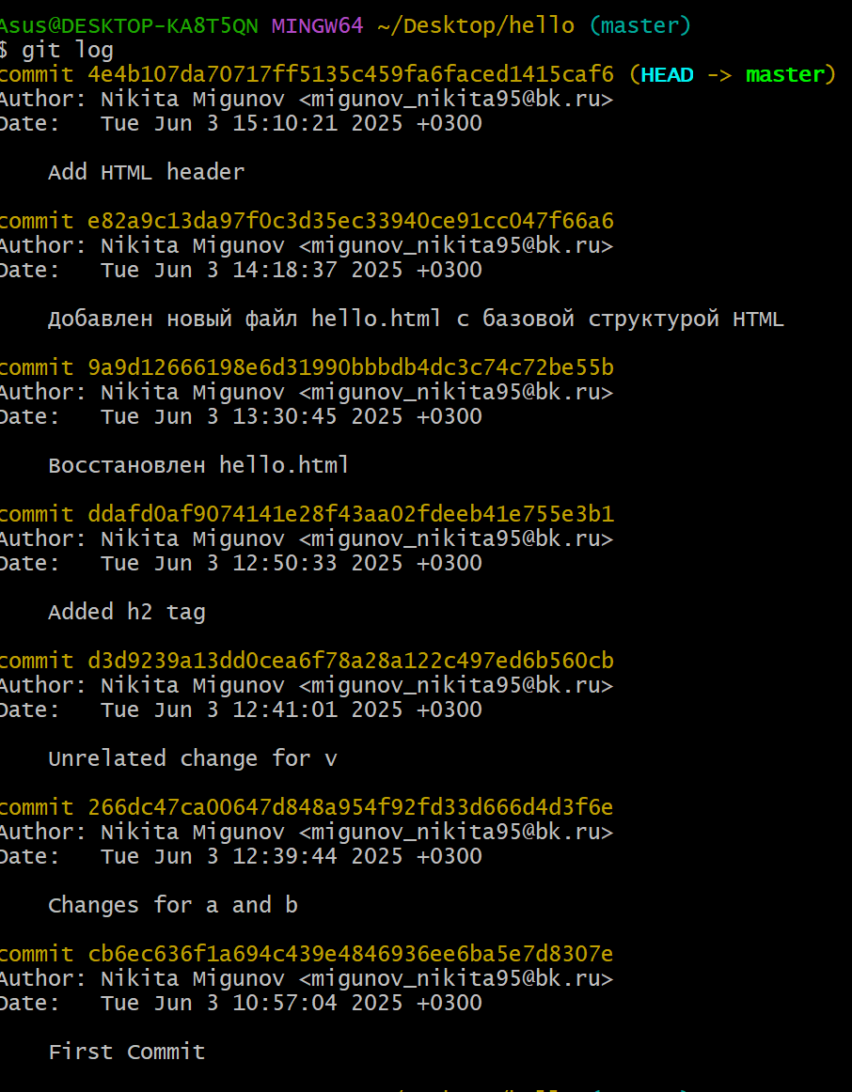

Однострочный формат ввода

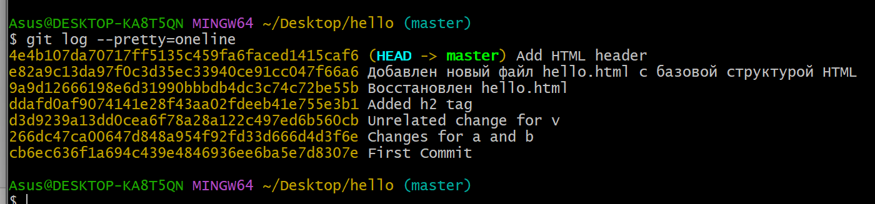

Ввод 2 последних изменений

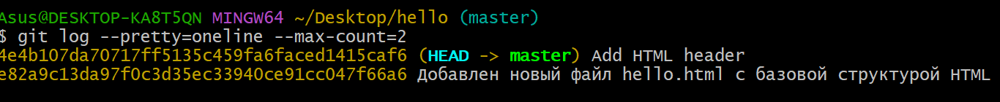

Вывод изменений начиная с определенного времени

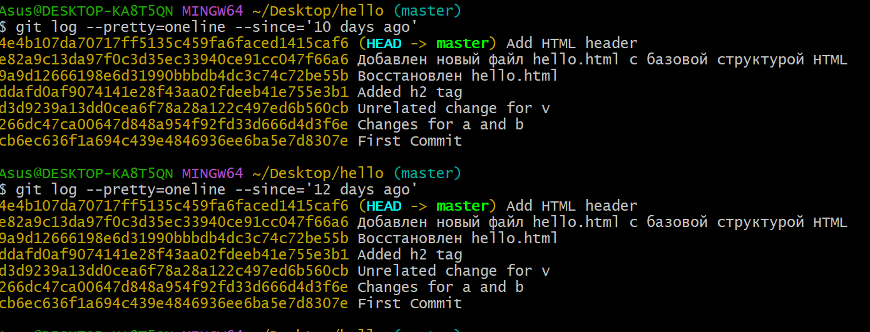

Вывод изменений до определенного времени

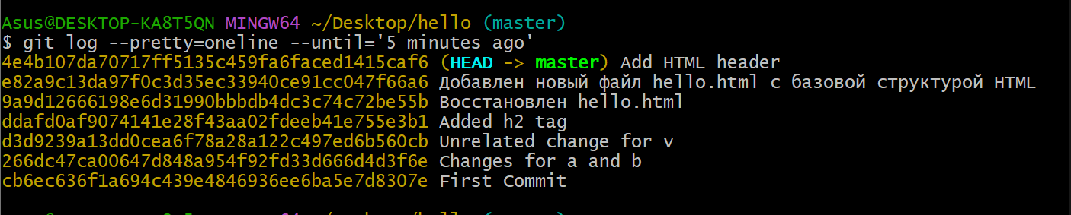

Вывод изменений, внесенных определенным автором

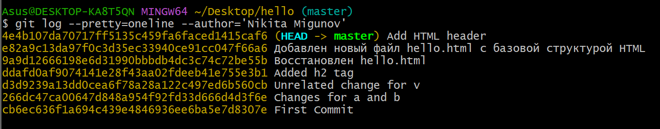

Вывод всех изменений

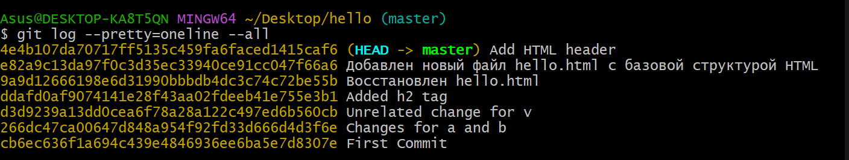

Использование нескольких параметров

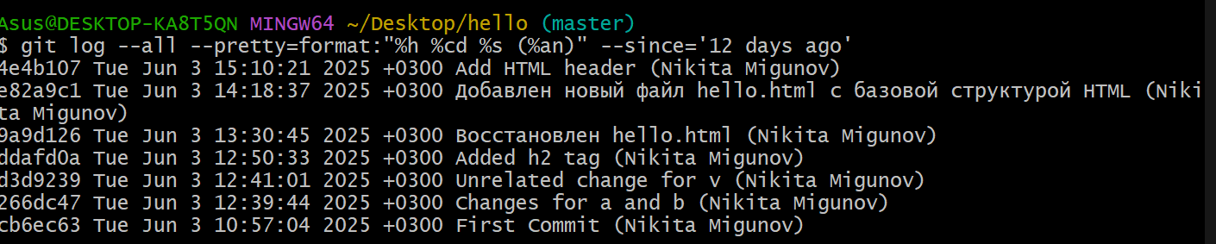

Настройка алиасов для некоторых команд

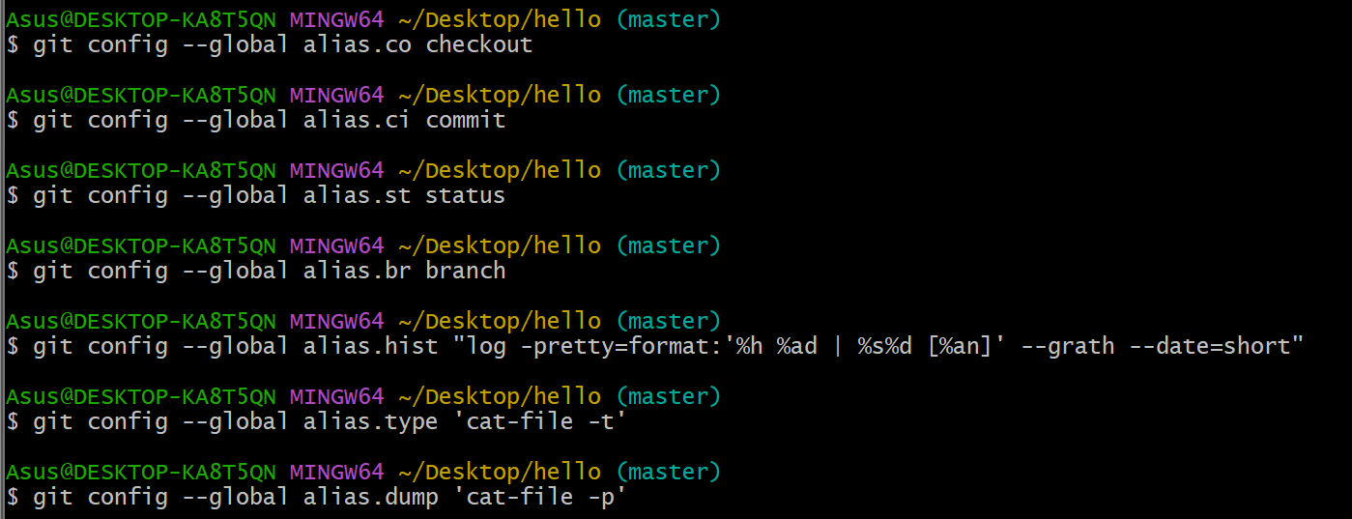

Выполнение алиаса hist

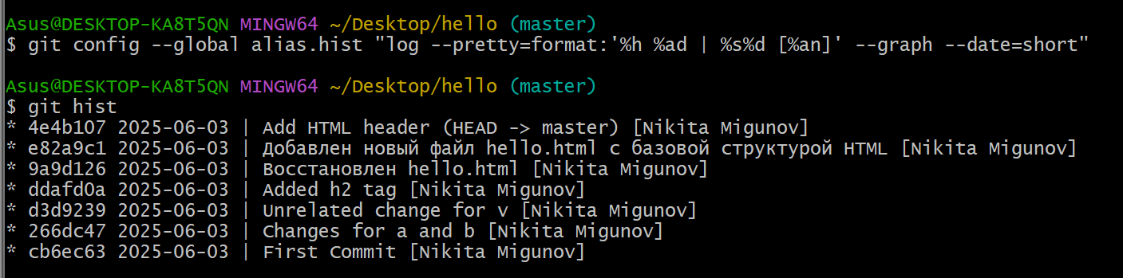

Установка и выполнение алиаса gs

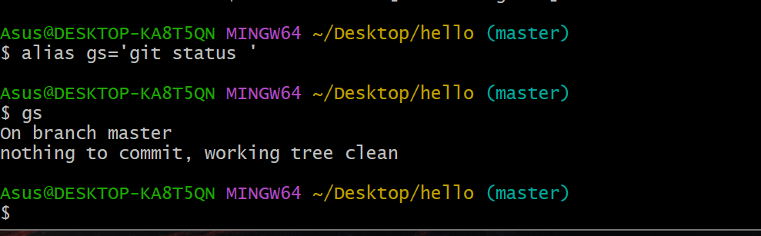

Просмотр хэшей предыдущих версий

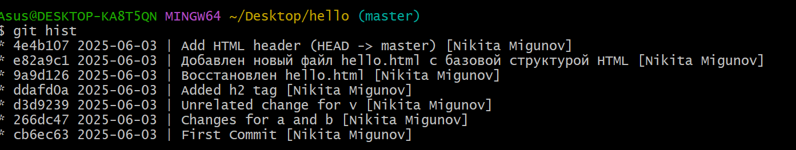

Возвращение к нужной версии и просмотр содержимого файла

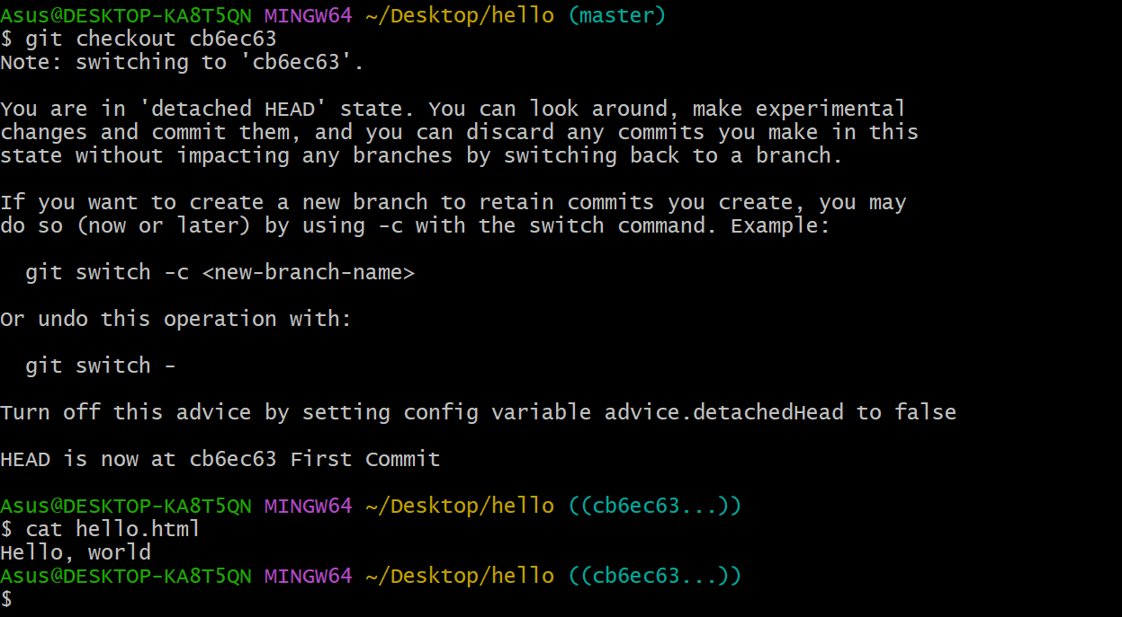

Возвращение к последней версии в ветке master

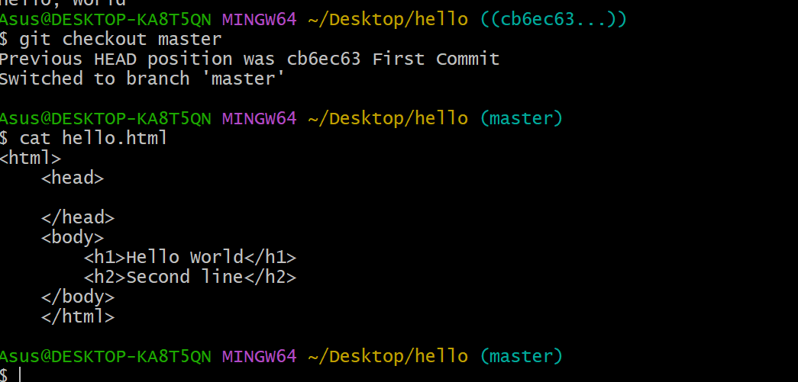

Задание тега

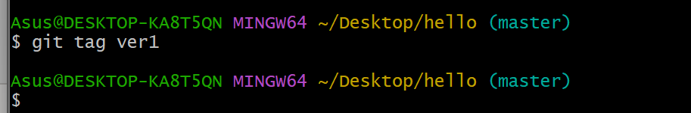

Переход к предыдущей версии с помощью тега

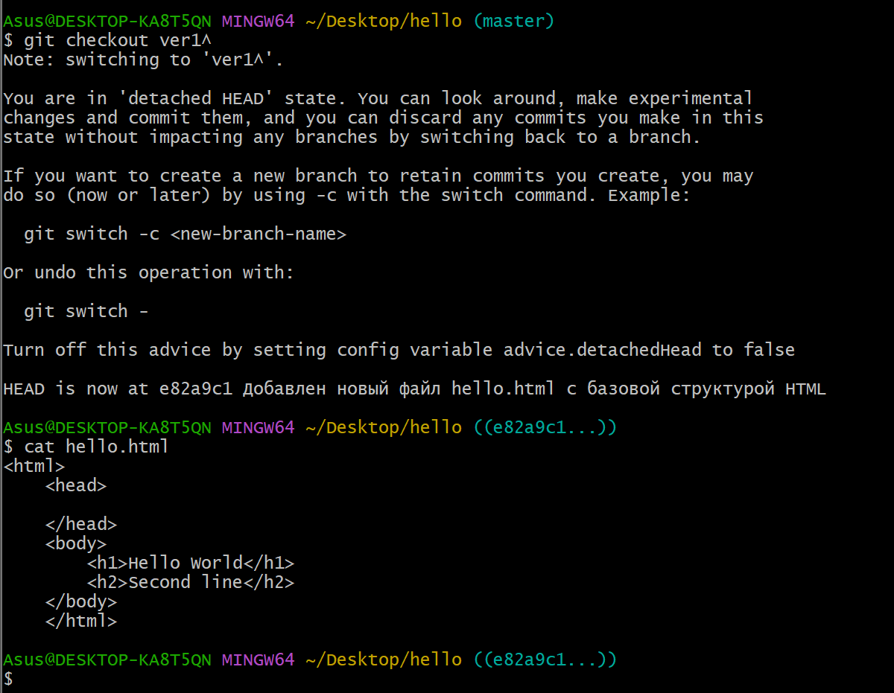

Задание тега предыдущей версии

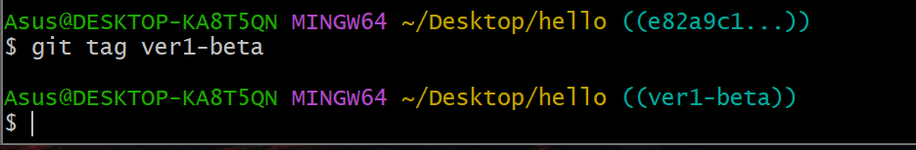

Переключение между версиями с помощью тегов

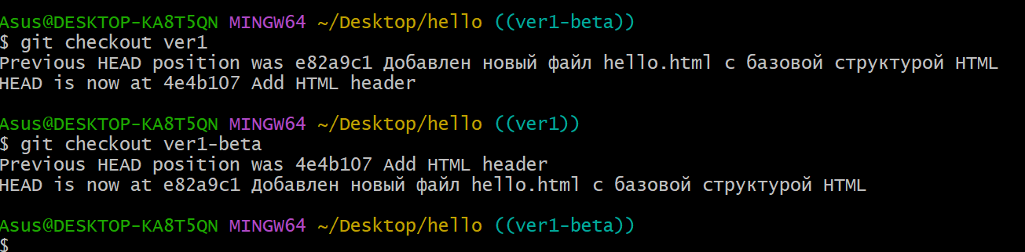

Просмотр тегов

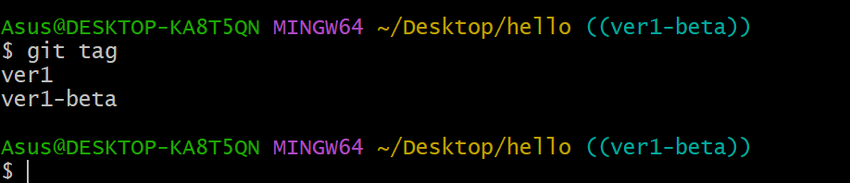

Просмотр тегов в логе

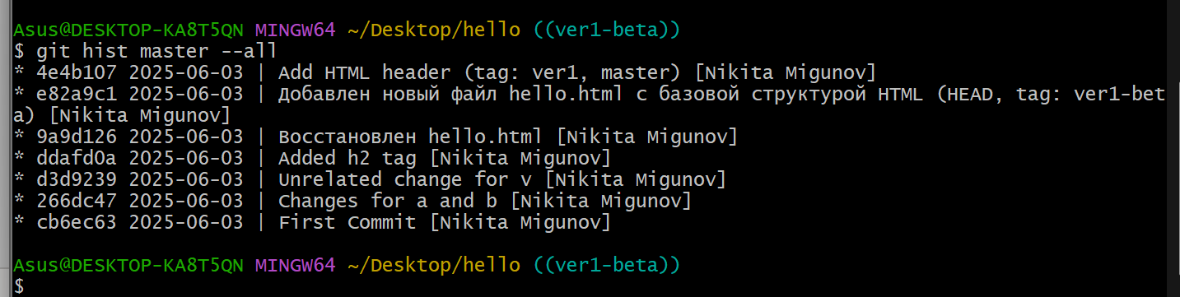

Переключение на последний коммит



Внесение изменения в файл

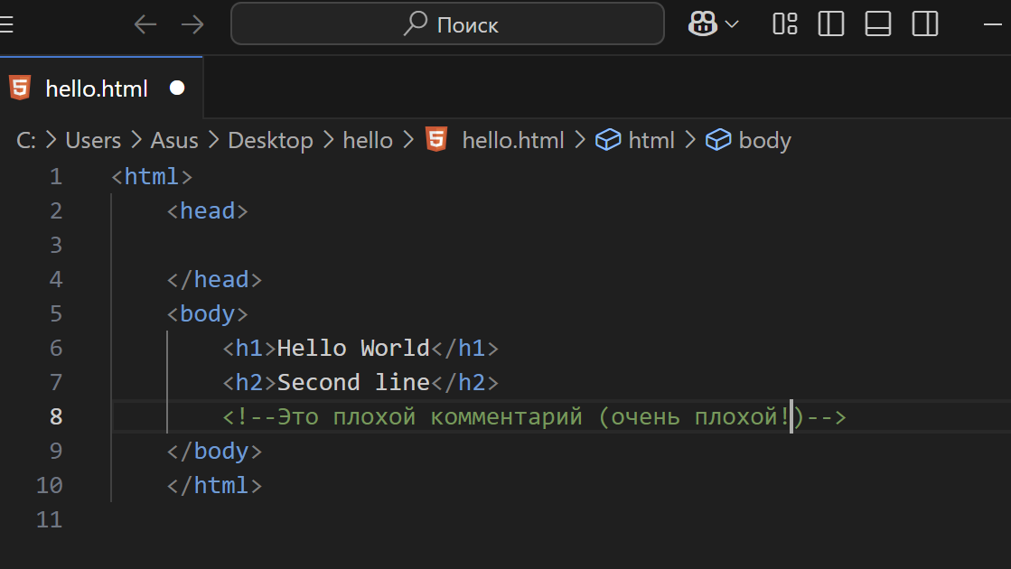

Не проиндексированное изменение

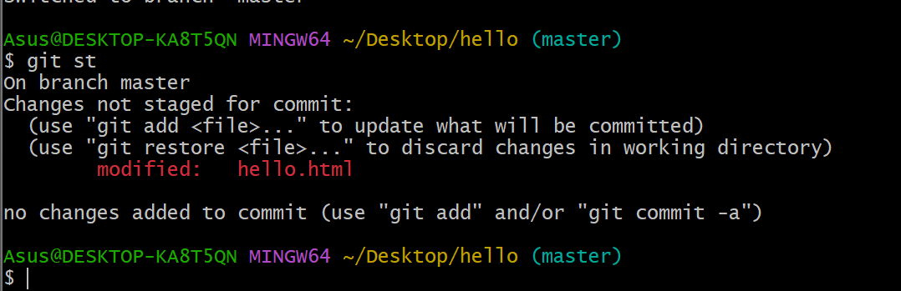

Возвращение к версии

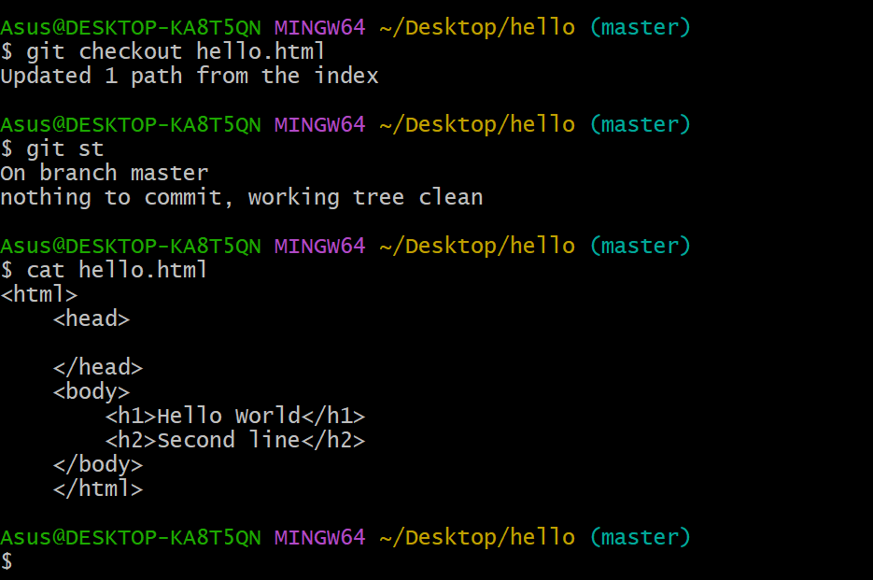

Внесение ненужного изменения

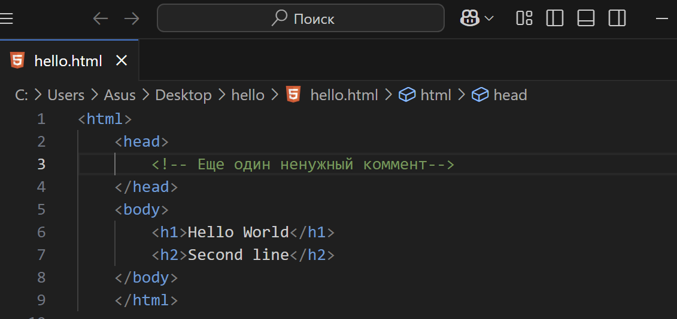

Индексация изменения

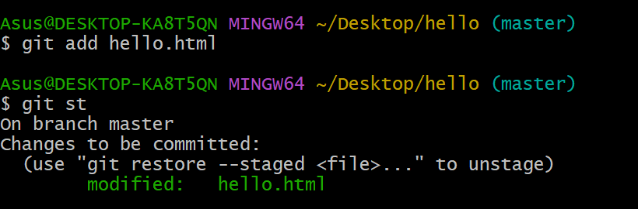

Очистка буферной зоны

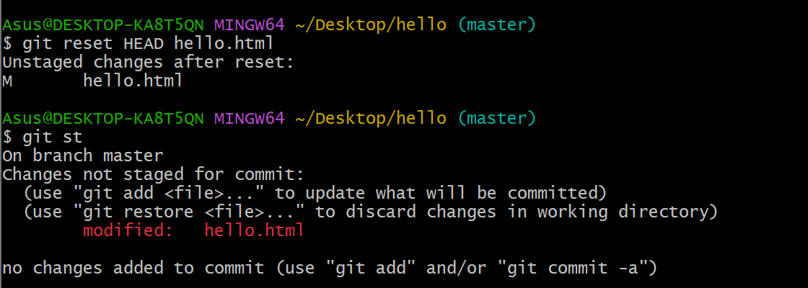

Удаление ненужных изменений

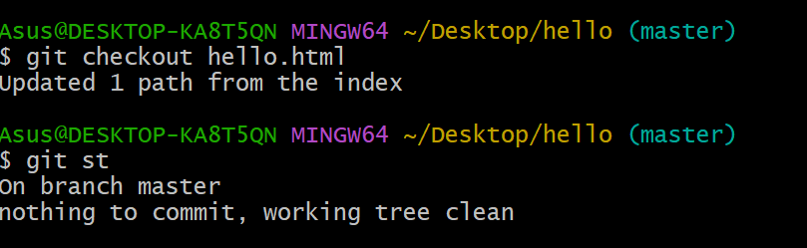

Внесение изменения в файл

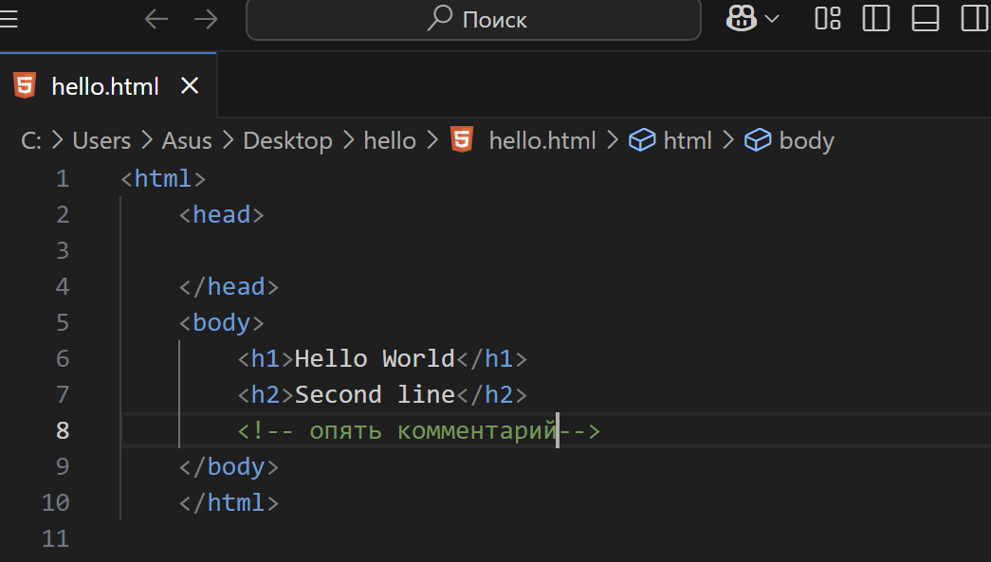

Индексация и коммит

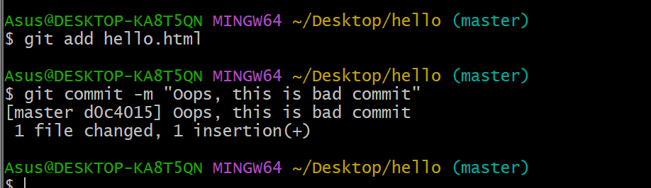

Коммит сообщение в редакторе

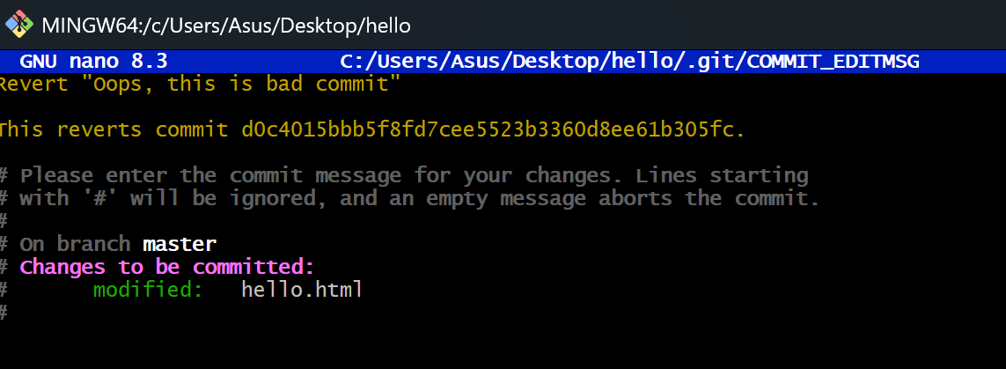

Редактор закрыт

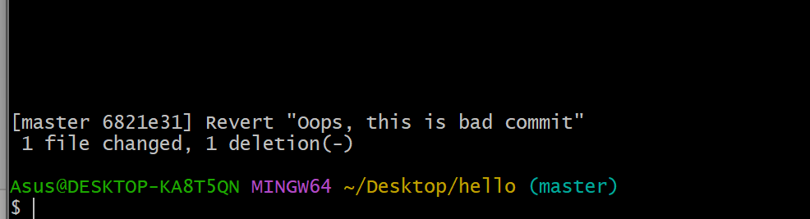

Все коммиты при просмотре лога

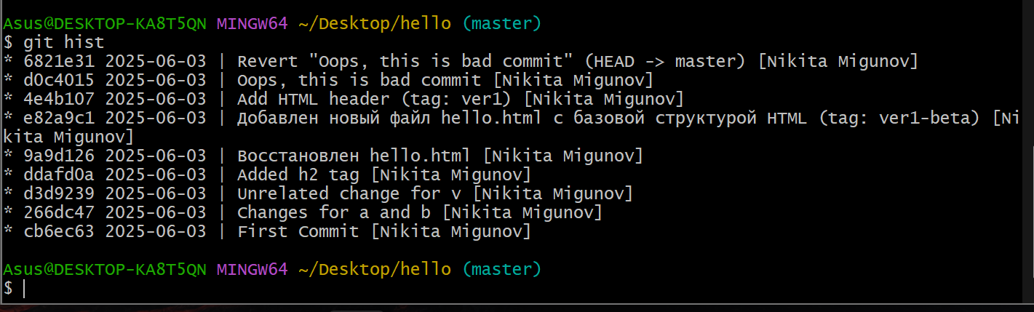

Отметка тегом коммита

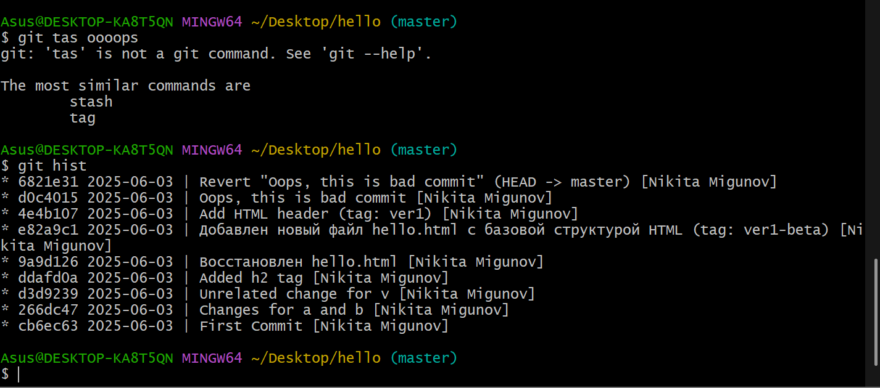

Сброс коммита

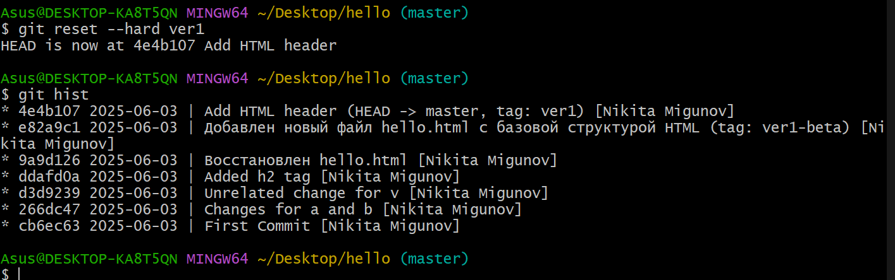

Сброшенные коммиты находятся по-прежнему в репозитории

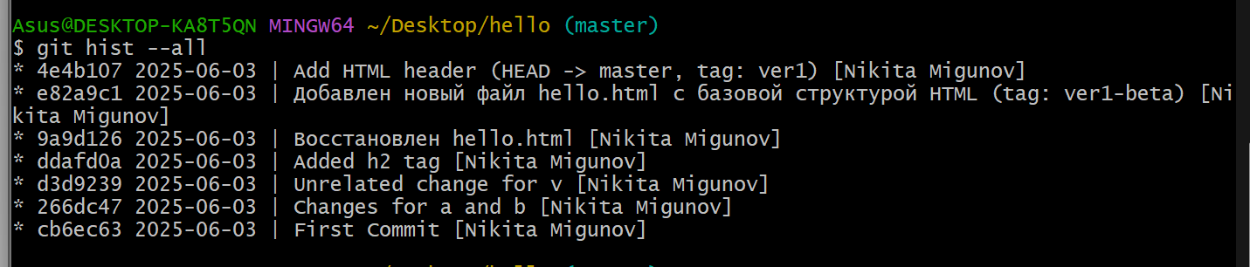

Удаление тега

